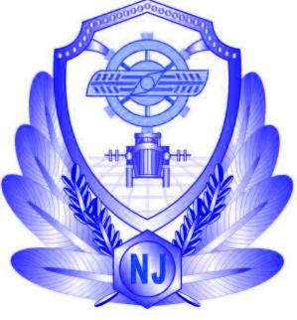

2018年第 53期

瓜州县农业机械管理局主办 2018年12月18日

瓜州县2018年农机购置补贴工作全面完成

2018年，我县农机购置补贴工作按照“先购后补、带机申请、县级结算、直补到卡”的程序，坚持公平、公正、公开”的原则，进一步简化操作流程，以提高农机装备总量、改善装备结构、提高农业机械化水平、增强农业综合生产能力为主要任务，充分发挥市场机制作用，尊重农民购买农机的自主权，严格规范操作程序，最大限度发挥财政补贴政策的引导效应，进一步调动了农民购买和使用农业机械的积极性，提高了农机的拥有量和综合作业机械化水平，促进了我县农机化事业平稳较快发展。截至12月7日，农机购置补贴实际完成1309.045万元，占补贴资金1309.053万元的99.99%，共补贴各类农机具792台（套），受益农户436户，拉动农机户投资2800万元，12月10全部结算兑付完毕。省级财政累加补贴资金22万元，兑付资金22万元，占22万元的100%。实施农机报废更新补贴试点县项目1个，实际完成农机报废更新62台，报废更新补贴资金175.45万元，其中报废补贴资金25.45万元，更新补贴资金150万元，做到了机具核实，机具监管、资金兑付工作同步实施。

撰稿人：姚晓晓 联系方式：0937-5521062
审签人：武财功

